7 декабря 2012 года г. Санкт-Петербург
Стильный планшет TM-9743W с 3G модулем

teXet TM-9743W – новая модель планшетного компьютера на OS Android 4.0.3 с актуальными характеристиками для решения современных задач. Устройство выделяется за счет мощной аппаратной «начинки», встроенного 3G модуля, отличного IPS дисплея и эргономичного дизайна.
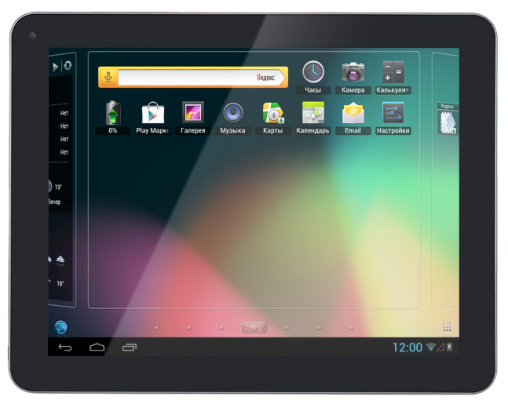
Планшетный компьютер teXet работает на высокопроизводительном двухъядерном процессоре Amlogic AML8726-MX, Cortex A9 с тактовой частотой 1,5 ГГц, а также двухъядерном графическом чипе Mali-400 MP с тактовой частотой 400 МГц. В качестве операционной системы используется проверенная версия Android 4.0.3 «Ice Cream Sandwich». В арсенале TM-9743W 1 ГБ DDR3 оперативной, 8 ГБ встроенной памяти и слот для microSD/SDHC, рассчитанный на карты объемом до 32 ГБ. Длительную автономную работу обеспечивает емкий аккумулятор на 5500 мАч.

Новинка линейки планшетных компьютеров оснащена 9,7-дюймовым IPS дисплеем с разрешением 1024×768 пикселей, что гарантирует яркость и сочность отображаемых цветов, а также широкие углы обзора. teXet TM-9743W отлично демонстрирует преимущества мобильного устройства с большим качественным дисплеем.

Для выхода в Интернет, кроме WiFi 802.11b/g/n, предусмотрен модуль 3G, который обеспечит доступ в сеть на всей территории охвата мобильными операторами. Широкая зона покрытия и высокая скорость передачи данных – главные преимущества 3G, поэтому планшетный компьютер teXet TM-9743W ориентирован в первую очередь на пользователей, кому необходим регулярный доступ в Интернет.

Новая модель teXet является мультимедийным центром и поддерживает огромное количество форматов видео (FullHD), аудио, текста и графики. Благодаря miniHDMI интерфейсу картинку с планшета можно выводить на внешний экран, что позволяет использовать TM-9743W в качестве плеера. Кроме того, планшетный компьютер совместим с универсальным пультом ДУ teXet (не входит в стандартный комплект поставки). Для комфортного просмотра видео, например в дороге, предусмотрен чехол, который превращается в удобную подставку.

Новинка обладает широкими функциональными возможностями и «из коробки» имеет предустановленный пакет самого востребованного программного обеспечения: приложения для доступа к популярным социальным сетям, электронной почте и сервисам Яндекс. Недостающее ПО и игры возможно самостоятельно загрузить из Google Play – огромного онлайн-каталога с платным и бесплатным контентом. Программа собственной разработки teXet OTA UpdateService позволит обновлять программное обеспечение «по воздуху», для этого необходимо только подключение к сети Интернет.

Стильный тонкий (всего 9,9 мм) корпус teXet TM-9743W выполнен из металла, благодаря чему устройство надежно защищено от царапин и других повреждений.

Рекомендованная розничная цена teXet TM-9743W – 10999 рублей.

Технические характеристики:
- 9,7’’ емкостный IPS дисплей, формат 4:3, разрешение 1024×768 пикселей
- Операционная система: Android 4.0.3
- Процессор: двухъядерный, Amlogic AML8726-MX, Cortex A9, 1.5 ГГц
- Графический процессор: двухъядерный, Mali-400 MP
- Оперативная память: 1 ГБ DDR3
- Внутренняя память: 8 ГБ
- Фото/видеокамера 2.0 Мп, фронтальная камера 0.3 Мп
- Слот для microSD/SDHC карт
- Встроенный модуль 3G (WCDMA/HSDPA 2100)
- Встроенный модуль WiFi 802.11b/g/n
- Форматы воспроизведения текста: PDF, FB2, EPUB, TXT, RTF, HTML
- Форматы воспроизведения видео (1080p/FullHD 3D): AVI, 3GP, MP4, RMVB, MOV, MKV, TS, M2TS, MPG, VOB, M4V, FLV
- Форматы воспроизведения аудио: MP3, WAV, OGG, FLAC, APE, AAC, AMR, M4A, M4R
- Форматы воспроизведения фото: JPG, BMP, PNG, GIF
- Обновление «по воздуху»
- Встроенный динамик
- Встроенный микрофон
- Автоматический поворот изображения (G-Sensor)
- Интерфейсы: microUSB, miniHDMI, 3.5 mm mini jack
- Питание от встроенного Li-Ion аккумулятора 5500 мАч (2700 мАч/7.4В)
- Размеры: 242,4×189,4×9,9 мм
- Масса: 600 г

Информация о компании
Торговая марка teXet принадлежит ЗАО «Электронные системы «Алкотел», которая имеет 25-летний опыт производственно-внедренческой деятельности. Сегодня продуктовый портфель teXet представлен одиннадцатью направлениями: электронные книги, планшетные компьютеры, GPS-навигаторы, автомобильные видеорегистраторы, смартфоны, мобильные телефоны, MP3-плееры, проводные и радиотелефоны DECT, цифровые фоторамки и аксессуары. По итогам первого полугодия 2012 года марка teXet входит в тройку лидеров по товарным категориям: электронные книги (доля рынка РФ в 20%), видеорегистраторы (15%), МР3-плееры (20%), цифровые фоторамки (15%) радиотелефоны DECT (13%).

Контактная информация:
Адрес компании: г. Санкт-Петербург, ул. Маршала Говорова, д. 52.
+7(812) 320-00-60, +7(812) 320-60-06, доб. 147
Контактное лицо: Наталья Емелина, менеджер по PR
e-mail: eni@alkotel.ru, URL: http://www.texet.ru

